Toruń, 18.04.2023r.
Wojciech Klabun
Radny Miasta Torunia
ul. Wały Gen. Sikorskiego 8
87-100 Toruń

Pan
Michał Zaleski
Prezydent
Miasta Torunia

WNIOSKI
Szanowny Panie Prezydencie,

Zwracam się z prośbą o uwzględnienie przez Pana Prezydenta poniższych wniosków:
- Wyznaczenie przejścia dla pieszych na osiedlu Glinki
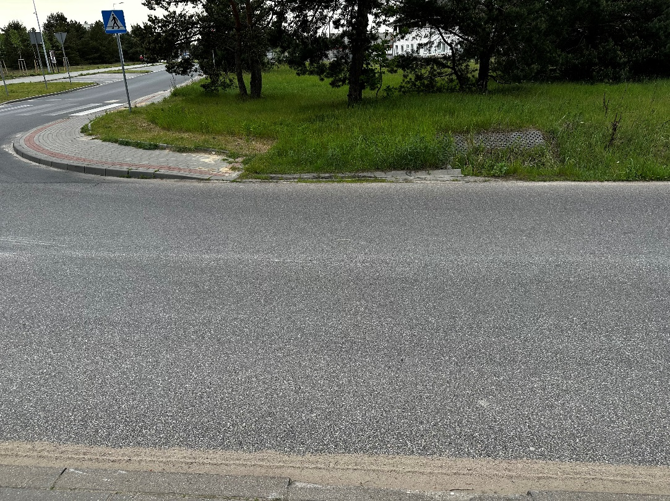
W chwili obecnej nie ma wyznaczonego przejścia dla pieszych w pobliżu przystanku zlokalizowanego na ul. Poznańskiej, w pobliżu osiedla Glinki. Mieszkańcy informują, iż w tym miejscu samochody osobowe poruszają się ze znacznymi prędkościami. Wyznaczenie przejścia we wskazanym miejscu zwiększy zatem bezpieczeństwo pieszych korzystających z tego przystanku.

- Wykonanie podjazdu w okolicach Stawu Komtura
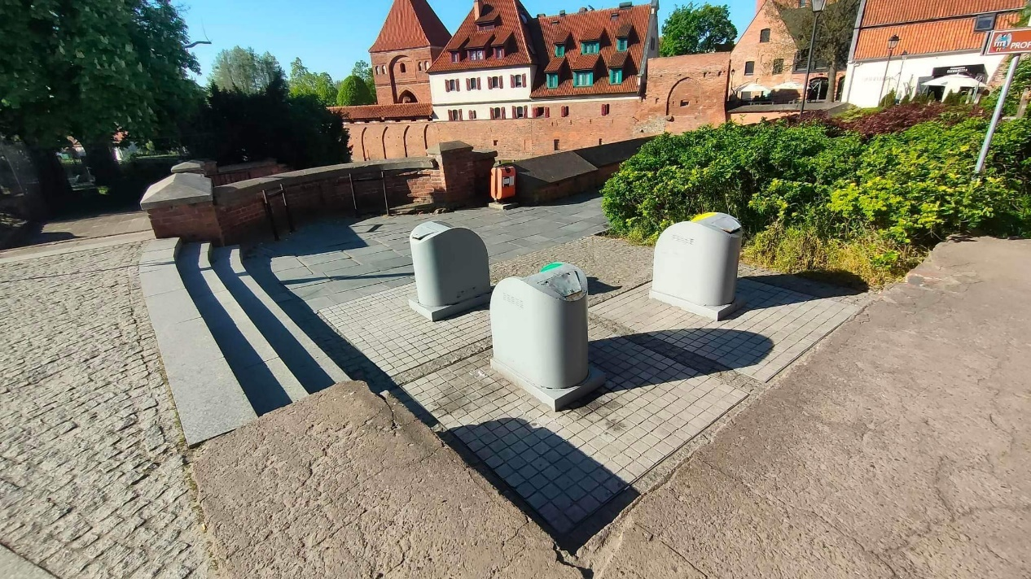
Wnoszę wykonanie podjazdu dla osób niepełnosprawnych i wózków w okolicach Stawu Komtura, na schodach zlokalizowanych w okolicach teatru Baj Pomorski. Toruń od wielu lat inwestuje w usuwanie barier architektonicznych, a brak podjazdów tym miejscu utrudnia znacznie poruszanie się osób z niepełnosprawnościami oraz turystów z dziećmi w tej często przez nich uczęszczanej lokalizacji.

- Wykonanie zjazdu z peronu przy ul. Uniwersyteckiej
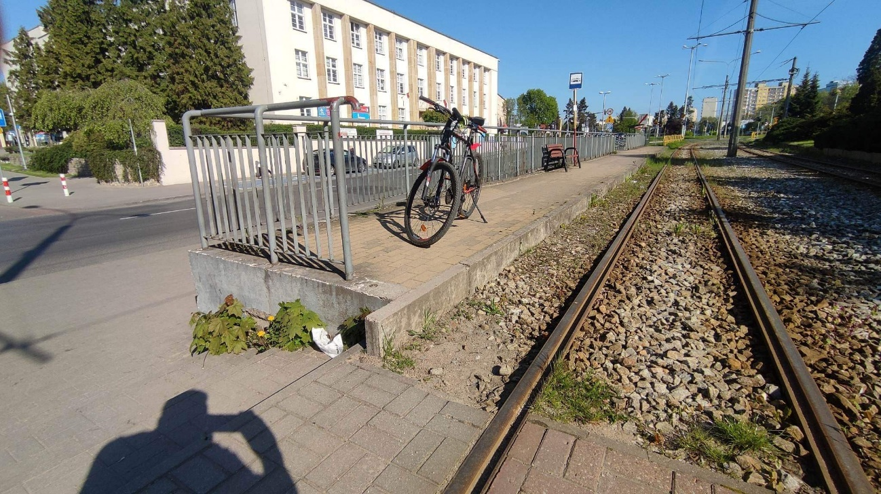
Wnoszę wykonanie zjazdu z peronu tramwajowego przy ul. Uniwersyteckiej. Aktualni, mimo istniejącej barierki mieszkańcy korzystający z niego wybierają drogę „na skróty”, narażając się na niebezpieczeństwo. Wykonanie zjazdu zwiększy je w wymierny sposób.
- Utworzenie w Przedszkolu Miejskim nr 14 dodatkowego oddziału przedszkolnego
Zwracają się do mnie rodzice informujący o dużej liczbie dzieci z Podgórza nieprzyjętych do przedszkola przy ul. Inowrocławskiej. Jest to spowodowane bardzo szybkimi procesami urbanizacyjnymi dotyczącymi lewobrzeżnej części Torunia. Faktem jest iż sytuację na lewobrzeżu poprawi niewątpliwie otwarcie filii przedszkolnej przy budowanej aktualnie szkole podstawowej przy ul. Strzałowej. Niemniej jednak uważam, że powinno zostać znalezione tymczasowe rozwiązanie obecnej sytuacji. Mogłoby to być np. czasowe otwarcie dodatkowego oddziału w PM nr 14, o ile infrastruktura jednostki będzie na to pozwalała.
- Naprawa barier i znaków w okolicach skrzyżowania ulic Poznańskiej i Andersa
W załączeniu przedstawiam zniszczoną infrastrukturę drogową. Wnoszę o jej jak najszybszą naprawę.
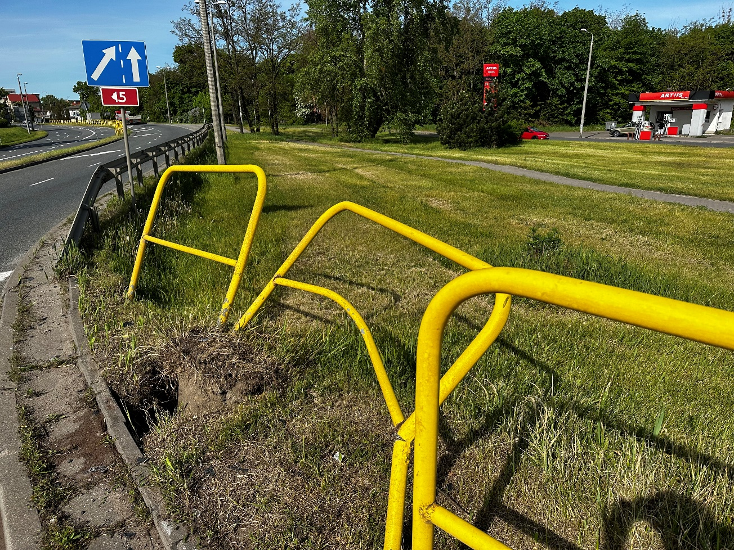

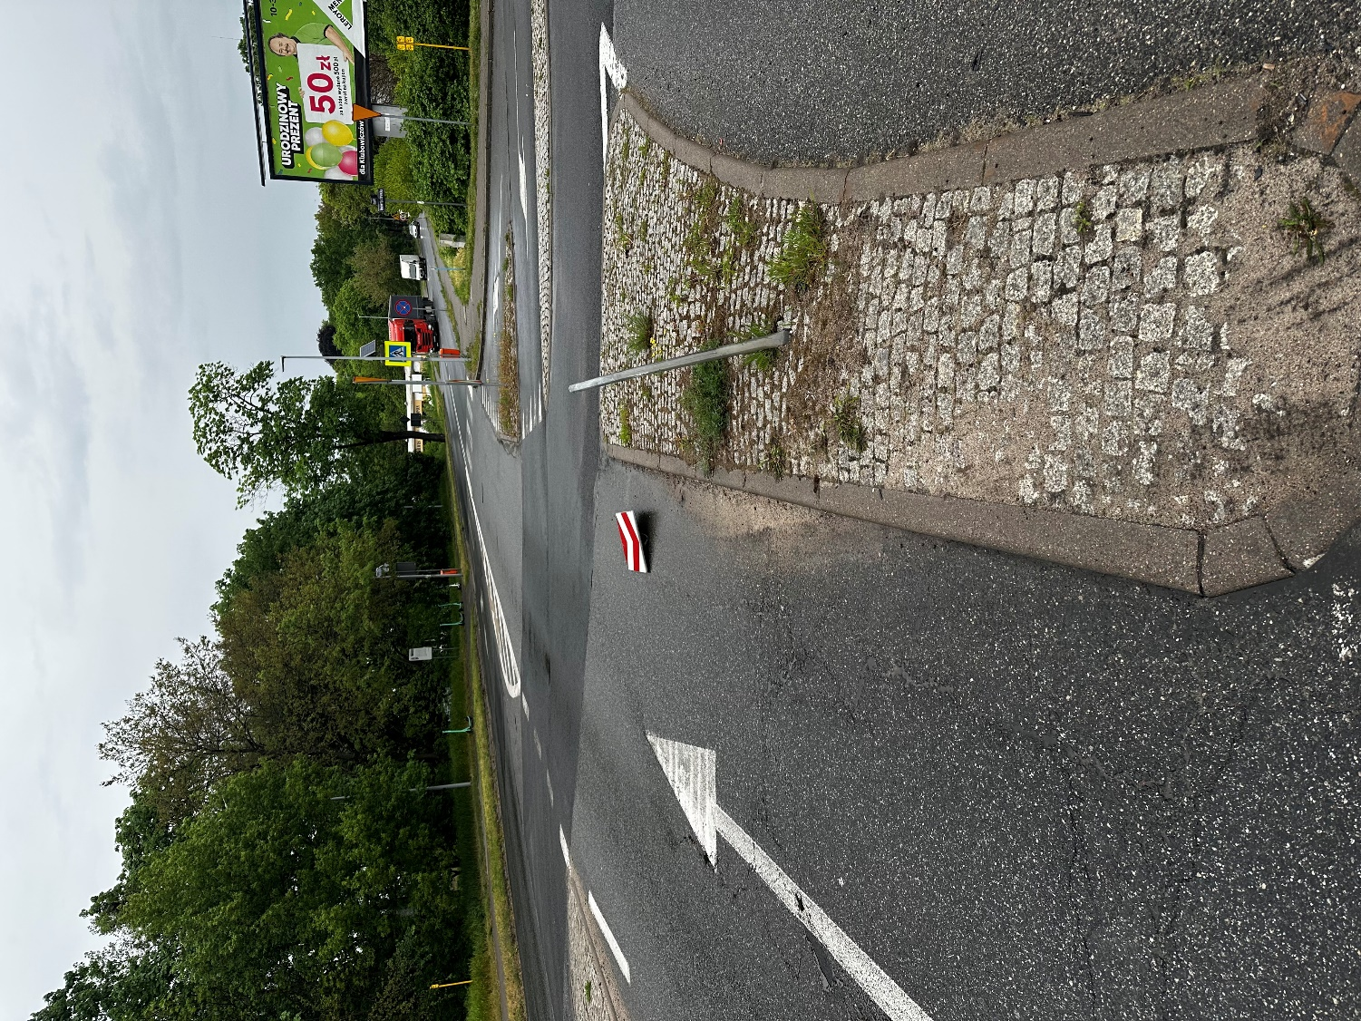

- Montaż koszy na psie odchody i odpady na ul. Krętej.
Ta część Torunia w ostatnich kilku latach została znacznie rozbudowana. Obok istniejących domków jednorodzinnych oraz zabudowy wielorodzinnej, prywatni inwestorzy wybudowali na tym terenie dwa duże osiedla mieszkaniowe. W rezultacie w tej okolicy pojawiły się setki nowych mieszkańców oraz nowe potrzeby.
W chwili obecnej w ciągu ul. Krętej nie ma żadnych koszów na odpady oraz psie odchody. Po konsultacji z mieszkańcami, załączam poniżej lokalizacje zaznaczone na mapce poglądowej.

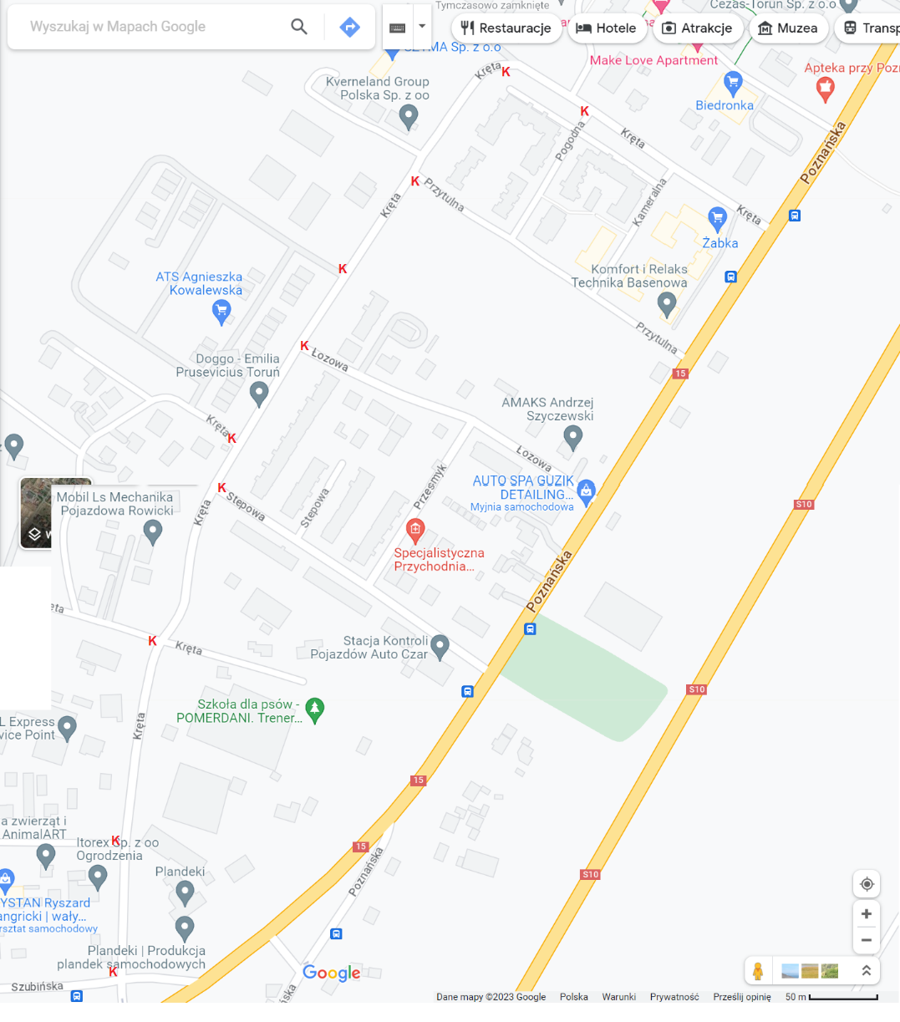
- Wykonanie ścieżki w Parku Tysiąclecia
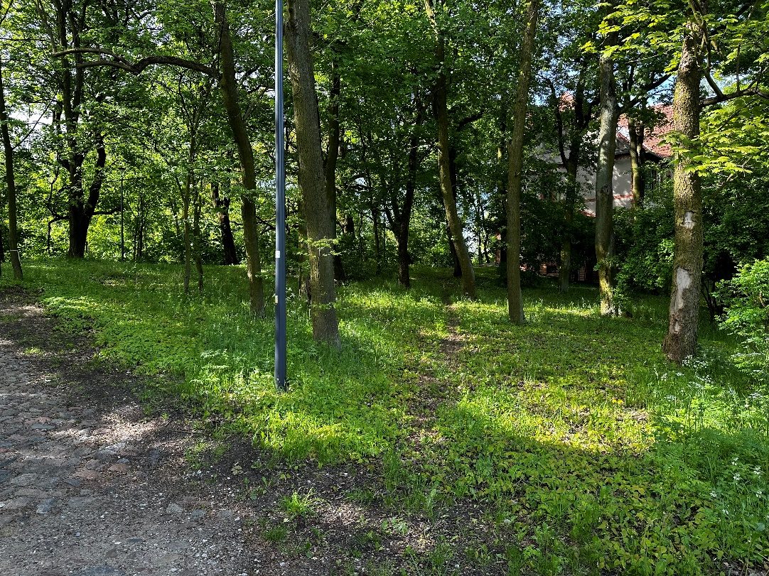

W dawnej generałówce znajdującej się w Parku Tysiąclecia prowadzony jest dzienny dom seniora. Budynek oraz otoczenie zostały odrestaurowane, jednak seniorzy mają problemy z poruszaniem się po oryginalnych kamiennych ścieżkach, które są strome.
W związku z tym wnioskuję o wykonanie utwardzonej ścieżki wraz z poręczą prowadzącej od przystanku autobusowego do dziennego domu opieki.
- Usunięcie śmieci z okolicy ul. Stamirowskiego
Wnoszę o uporządkowanie terenów zlokalizowanych przy ul. Stamirowskiego oraz Gen. Marii Witek.
- Naprawa jezdni na skrzyżowaniach ulic Poznańska-Andersa-Inowrocławska
W związku z ubytkami w jezdni na skrzyżowaniu powyższych ulic, wnoszę o wykonanie napraw w jak najszybszym czasie.

Łączę wyrazy szacunku,

Wojciech Klabun
/ - /
Radny Miasta Torunia

